Домашнее задание по ритмике для первого класса 05.05
Перепиши данный ритм в нотную тетрадь. В указанном размере расставьтее тактовые черты перед каждой сильной долей.
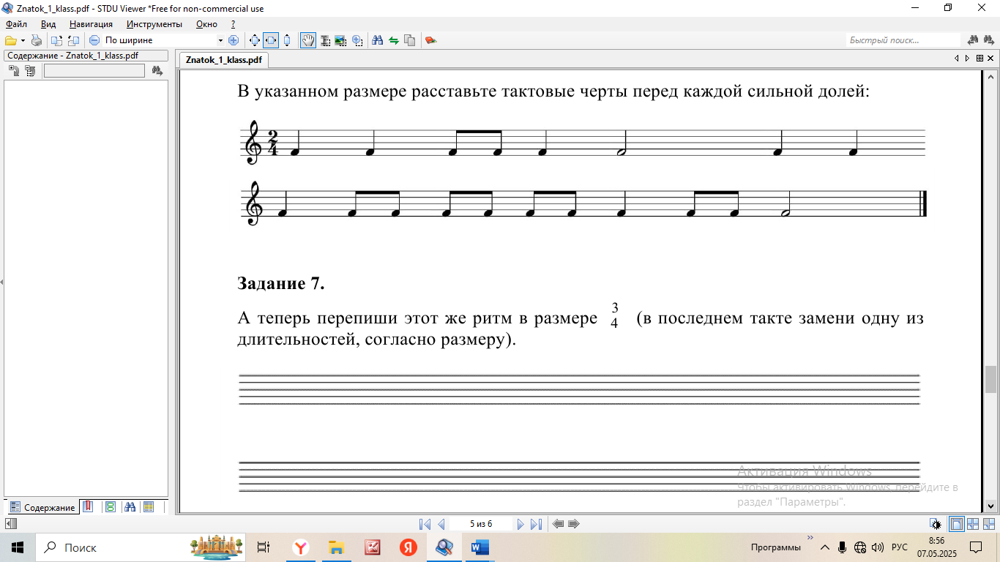
А теперь перепиши в нотную тетрадь по ритмике этот же ритм в размере три четверти.
(В последнем такте замени одну из длительностей, согласно размеру)

